|  |  |  |
| --- | --- | --- |
|  |  |  |

Gestion de la réception des intrants de santé

au niveau de l’entrepôt Salama

par

RAMAVOZATOVO Faniry Toky Fitiavana

Mémoire présenté  
en vue de l’obtention du grade de Licence

en Informatique

option Développement

Novembre, 2022

Jury :

Dr Olivier Robinson, président  
 M. Tahina Razafinjoelina, examinateur  
 M. William RAOLINIAINA, encadreur professionnel

© RAMAVOZATOVO Faniry Toky Fitiavana, 2022

Table des matières

Liste des tableaux ii

Liste des figures iii

Glossaire iv

Avant-propos 1

L’IT University 1

SALAMA 2

Remerciements 3

Introduction 4

1 Présentation du projet 5

1.1 Objectifs du projet 5

1.2 Planning de réalisation 5

1.3 Technologies utilisées 7

1.3.1 Langage……………………………………………………………………...7

1.3.2 Base de données……………………………………………………………10

2 Réalisation de l’application 12

2.1 Analyse et conception 13

2.1.1 Analyse de l'existant 6

2.1.2 Conception de l’application 6

2.2 Développement par fonctionnalité ou module 7

2.2.1 Module ou Fonctionnalité numéro 1 7

2.2.2 Module ou Fonctionnalité numéro 2 7

2.2.3 Gestion des utilisateurs 7

2.3 État d’Analyse et Statistiques 8

2.3.1 État numéro 1 8

2.3.2 État numéro 2 8

2.3.3 Statistique numéro 1 8

2.4 Problèmes rencontrés et solutions 9

3 Évaluation du projet et connaissances acquises 10

3.1 Bilan pour l'entreprise 10

3.2 Bilan personnel 10

3.3 Extension et évolution de l’application 10

Conclusion 11

Bibliographie 12

Annexe i

# Liste des tableaux

Tableau 1 : Tableau de comparaison entre le framework Laravel et Symfony 8

Tableau 2: Comparaison entre le SDBD SQL Server et Oracle……………………………10

# Liste des figures

Figure 1: Schéma du Diagramme de Gantt. 6

Figure 2 : Illustration du pattern MVC...................................................................................7

Figure 3 : Illustration du fonctionnement d’AJAX..............................................................10

Figure 4 : Classement des moteurs de bases de données par popularité en Janvier 2020…12

Figure 5 : Illustration de la fiche FCPCC.............................................................................13

Figure 6 : Illustration d’une partie de la Fiche de Stock......................................................14

Figure 7 : Schéma du Modèle de Conception de Donnée (MCD).......................................16

Figure 8 : Page d’authentification de l’utilisateur................................................................17

Figure 9 : Page de création d’un utilisateur..........................................................................18

Figure 10 : Page de la liste des utilisateurs..........................................................................18

Figure 11 : Pop-up contenant la liste des articles ................................................................19

Figure 12 : Page de création d’une nouvelle fiche FCPCC..................................................20

Figure 13 : Notification envoyée par email au responsable Approvisionnement...............21

Figure 14 : Liste des fiches au niveau du Magasinier..........................................21

Figure 15 : Page d’ajout des informations du marché..........................................................22

Figure 16 : Liste des nouvelles fiches à contrôler................................................................23

Figure 17 : Page de l’évaluation du produit.........................................................................23

Figure 18 : Page de la prise de décision...............................................................................24

Figure 19 : Page de confirmation pour la décision prise......................................................25

Figure 20 : Liste des nouveaux intrants autorisés à mettre en place.....................................26

Figure 21 : Détails de la fiche FCPCC..................................................................................26

Figure 22 : Illustration de la fiche FCPCC en format PDF...................................................27

# Glossaire

**Framework :** Désigne un ensemble cohérent de composants logiciels structurels, qui sert à  
créer les fondations ainsi que les grandes lignes de tout ou partie d’un logiciel  
(architecture).

**MVC :** (Modèle-Vue-Contrôleur) c’est un motif d’architecture logicielle destiné aux  
interfaces graphiques.

**Open Source :** c’est une méthode d’ingénierie logicielle qui consiste à développer un  
logiciel, ou des composants logiciels, et de laisser en libre accès le code source produit.

# Avant-propos

Le présent mémoire présente les résultats du travail effectué lors de mon stage de fin d’études de Licence en Informatique de l’IT University; stage effectué au département Service Informatique de SALAMA durant trois mois, de Juillet à Octobre 2022.

Afin de poser clairement le contexte de ce mémoire, je vais présenter succinctement d’une part l’IT University et d’autre part mon entreprise d’accueil SALAMA.

## L’IT University

Fondée en 2011, l’IT University (ou ITU) est une université privée, spécialisée en informatique, formant les jeunes bacheliers, de préférence scientifiques :

* En trois ans, pour l‘obtention d’une :
  + Licence, option Développement, Réseaux et Bases de Données ou Web et Design
  + Licence, option Graphic Design ou Communication Digitale
* En cinq ans, pour l’obtention d’un :
  + Master MBDS en coopération avec l’Université Côte d’Azur à Nice Sophia Antipolis – France
  + Master BIHAR en coopération avec l’ESTIA du Pays Basque - France

Étant une formation professionnalisante, l’ITU a tissé des liens forts avec ses partenaires industriels, dont l’opérateur convergent TELMA et la plupart des entreprises et institutions du secteur des TIC[1]. Ces partenaires participent effectivement à la formation par la fourniture de connexion Internet à haut débit, l’envoi de conférenciers ou par l’accueil des étudiants en stage. Beaucoup de ces partenaires recrutent aussi les sortants dès leur sortie d’École.  
D’autre part, le corps enseignant de l’ITU est constitué intégralement de spécialistes de très haut niveau et obligatoirement actifs professionnellement dans leurs domaines respectifs.  
Enfin, l’ITU est une Microsoft Imagine Academy et un Oracle Gold Partner.

## SALAMA (Centrale d’Achats de Médicaments Essentiels et de Matériel Médical de Madagascar)

SALAMA est une association à but non lucratif créée en 1996, par le Gouvernement Malagasy avec le soutien des Partenaires Techniques et Financiers œuvrant dans le domaine de la santé (Union Européenne, Banque Mondiale, Coopération Française…) et sous tutelle technique du Ministère de la Santé Publique, assurant l’approvisionnement en :

* Médicaments essentiels génériques
* Consommables médicaux
* Équipements médicaux,

tout en offrant des prix abordables aux formations sanitaires publiques et aux organisations privées à but non lucratif travaillant dans le domaine de la santé.

Contribuant au développement de Madagascar dans le secteur de la santé, SALAMA a pour objectif de faciliter l’accessibilité physique et financière des médicaments essentiels et consommables médicaux de qualité à toute la population Malagasy.

Pour finir, Salama est une fierté et un rayonnement dans le continent Africain, classifiée parmi les références en Afrique par son mode de Management et parmi les Centrales d’Achats de Médicaments certifiées ISO.

## 

## Remerciements

**Tout d'abord, je remercie Dieu Tout-Puissant de m'avoir donné le courage, la santé et la force mais surtout la sagesse d’avoir mené à bien ce stage et la réalisation de ce mémoire.**

**J’adresse également mes sincères remerciements à tout le personnel enseignant au sein de l’IT University pour les éducations, les conseils, les leçons de vie et surtout les connaissances inestimables qu’ils m’ont transmises durant toutes ces années d’études.**

**J’exprime toute ma gratitude et mes remerciements à tous les membres du jury présidés par M. et mon examinateur M. Steave Leong, pour leur dévouement et l’importance qu’ils portent à ce présent mémoire.**

**A l’issue de ces trois mois de stage, je tiens à remercier particulièrement Madame, Mieja Vola RAKOTONARIVO, Directrice Générale de SALAMA, pour m'avoir donné l'opportunité et le privilège d'effectuer mon stage au sein de la société. Je tiens sincèrement à remercier Monsieur William RAOLINIAINA, mon encadreur professionnel, Responsable du service informatique au sein de SALAMA, pour le temps qu’il a consacré, de m’avoir encadré, orienté, aidé et conseillé durant ce stage ainsi que tous l’équipe de SALAMA pour leur accueil et l’esprit d’équipe qu’ils ont montré.**

**Je tiens à exprimer toute ma gratitude à ma famille pour leur amour inconditionnel et leur soutien, depuis le début de mes études jusqu’à présent, qui m’a permis d’arriver à ce stade et d’achever ce mémoire.**

# Introduction

L’essentiel du travail que j’ai réalisé a porté sur le thème :

**« Gestion de la réception des intrants de santé au niveau de l’entrepôt SALAMA »**.

Depuis toujours, SALAMA apporte une grande importance à la qualité des intrants de santé qu’elle fournit à la population Malagasy, en effet le contrôle de qualité est un élément incontournable dans le processus de la distribution de médicaments afin de garantir la sécurité de la population et leur droit à un accès aux soins de qualité.

Alors dans le but de pouvoir contrôler ces produits, SALAMA a mise en place une procédure de contrôle à la fois qualitative et quantitative par le biais d’une fiche nommée « Fiche de contrôle physique et contrôle conditionnement » ou « FCPCC ». À chaque réception effectuée, les informations du nouveau produit réceptionné sont enregistrées par plusieurs responsables dans la fiche afin de valider l’entrée en stock du nouveau produit. Il est nécessaire de préciser que la durée du traitement de la fiche ne doit pas dépasser les quarante-huit heures après la réception, c’est-à-dire que chaque responsable doit fournir les informations correspondant à leur responsabilité à propos du produit réceptionné afin que le Pharmacien responsable prenne une décision finale, ce qui est un peu limite pour tout le traitement et qui nécessite un déplacement et qui peut provoquer un risque de perte mais surtout de falsifications des données enregistrés qui requiert certaine connaissance en produits pharmaceutiques. Pour poursuivre le contrôle, une fiche de stock a été aussi mise en place afin de réaliser un suivi des entrées et des sorties de chaque produit au niveau des racks, qui n’est pas une mince opération et qui présente souvent des incohérences entre les données enregistrées sur la fiche et ceux qui se trouvent physiquement dans l’entrepôt.

Alors, l’enjeu de l’application est, premièrement, d’optimiser le processus de contrôle des intrants de santé de manière plus rapide mais surtout sans avoir à se déplacer. Deuxièmement, faciliter l’enregistrement des données conformes au produit et d’apporter une aide aux responsables dans les prises de décisions. Enfin, l’application permettra de refléter les fluctuations de stock avec une précision maximale et d’avoir plus de traçabilité de l’emplacement de chaque produit au niveau de l’entrepôt.

Dans cette optique, nous allons, en premier lieu, définir le projet avec ses objectifs, son planning de réalisation et les technologies utilisées. Ensuite nous nous pencherons sur la réalisation de l’application et pour terminer, nous finirons avec l’évolution du projet et les connaissances acquises durant ce stage.

# Présentation du projet

Avant d’entrer dans le vif du sujet, il est nécessaire de se rappeler les objectifs principaux du projet, son planning de réalisation ainsi que les technologies utilisées lors de son développement.

## Objectifs du projet

Le principal objectif de ce projet est l’amélioration du processus de contrôle de qualité et de quantité des intrants de santé et d’optimiser la gestion des stocks au niveau de l’entrepôt.

Plus précisément, les buts étant de:

* Faciliter le traitement de la fiche « FCPCC » pour chaque responsable sans déplacement et instantanément.
* Simplifier la saisie des spécifications des intrants de santé avec un accès directe dans la base de données.
* Aider les responsables à avoir un meilleur suivi de chaque fiche, et de les aider dans les prises de décisions.
* Avoir une meilleure traçabilité de chaque produit et de savoir les stocks disponibles au niveau de l’entrepôt.
* Minimiser l’écart entre les données de la fiche de stock et les données de l’inventaire physique.

## Planning de réalisation

La réalisation du projet s’est faite sur trois mois répartis comme suit :

1. Les 15 premiers jours ont été centré sur la phase de préparation, la conception de l’application et la prise en main avec Laravel ainsi que l’installation de l’environnement.
2. Les 36 jours suivants étaient dédiés pour le développement de l’application : son design et ses différentes fonctionnalités.
3. Les 15 jours derniers étaient destinés pour le test et la finalisation du projet : tests et corrections des erreurs ainsi que la mise en production.

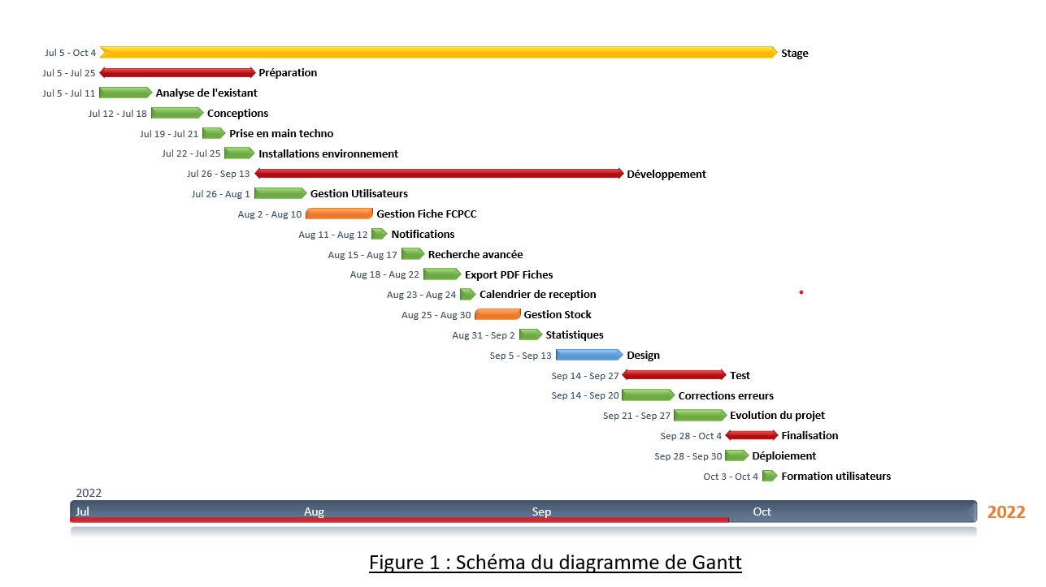

## Technologies utilisées

Il est nécessaire de se rappeler que l'enjeu principal du projet est de mettre à disposition des médicaments de qualité, efficaces et sûrs, alors le processus de contrôle est d’une grande importance qui requiert une application efficace mais surtout rapide. Pour cela, nous avons opté, d’utiliser le framework2 « Laravel » de PHP, qui suit l’architecture 3-tiers et le pattern MVC (Modèle - Vue - Contrôleur), dotant d’une grande souplesse pour organiser le développement (indépendances des données, de l’affichage et de l’actions). Pour le Système de Gestion de la Base de données, nous avons utilisé « SQL SERVER », étant la base de données utilisée, depuis toujours, par la société mais surtout puissante et entièrement gratuite.

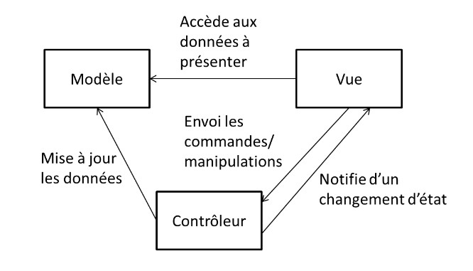

Figure 2 : Illustration du pattern MVC

### Langage

1. **PHP (version 7)**

PHP est un langage de Programmation créée en 1994 par Rasmus Lerdorf pour son site web et parvenant au fur et à mesure a transformé la bibliothèque capable de créer des applications simples et dynamiques pour le web.

À l’origine PHP s’appelait « PHP/FI » (Personal Home Page Tools/Form Interpreter), mais un an après sa publication en 1995, deux étudiants, [Andi Gutmans](https://fr.wikipedia.org/wiki/Andi_Gutmans) et [Zeev Suraski](https://fr.wikipedia.org/wiki/Zeev_Suraski), ont redéveloppé le cœur de PHP/FI et a abouti à la version 3 de PHP qui est devenu alors « PHP : Hypertext Preprocessor ».

_________________________

2 Cadre de travail, infrastructure logicielle de développement, socle d'application

Le langage PHP était à l’origine une bibliothèque logicielle programmé en C. C’est un langage libre principalement conçu pour la conception de sites web dynamiques.

1. **LARAVEL (version 8)**

Laravel est un framework web open-source écrit en PHP créé par Taylor Otwell en juin 2011, basant sur le principe modèle-vue-contrôleur et entièrement développé en programmation Orientée Objet, influencé par un autre framework PHP célèbre, Symfony3. Il offre des fonctionnalités en termes de routage de requête, de [mapping objet-relationnel](https://fr.wikipedia.org/wiki/Object-relational_mapping), d'authentification, de vue, de [migration de base de données](https://fr.wikipedia.org/wiki/Migration_(informatique)), de [gestion des exceptions](https://fr.wikipedia.org/wiki/Syst%C3%A8me_de_gestion_d%27exceptions) et de [test unitaire](https://fr.wikipedia.org/wiki/Test_unitaire).

Parmi les meilleurs frameworks PHP, Symfony est l’un des plus populaires et fiables en termes de performance. Ci-joint un tableau illustrant des comparaisons entre le framework Laravel et Symfony :

|  |  |
| --- | --- |
| **Laravel** | **Symfony** |
| Laravel est un framework PHP open-source structuré dans le style modèle-vue-contrôleur (MVC), destiné à la création d’applications web riches en fonctionnalités. | Symfony est un framework PHP open source avec une architecture MVC, utilisé pour construire des applications web complexes et performantes. |
| Utilise des applications basées sur MVC avec de nombreuses dépendances prédéfinies et facile à utiliser. | Utilise des composants réutilisables, ce qui garantit une modularité plus robuste et un code est bien structurée et organisée. |
| Il utilise le moteur de template Blade qui permet de créer un modèle « squelette » de base et de réutiliser du code contrairement avec Twig de Symfony. | Il utilise le moteur de template Twig qui a une syntaxe plus concise et claire et supporte la notion d’héritage et sécurise les variables |
| Les migrations de bases de données sont automatiques, mais nécessitent des définitions simples pour les champs du modèle. | Les migrations de bases de données sont manuelles, mais ne nécessitent pas de définir les champs. |
| Il gère les données par l’intermédiaire de Eloquent qui permet de simplifier les interactions avec la base de données. | Il gère les données à l’aide de Doctrine, la maîtrise de SQL n'est pas indispensable mais on doit créer un référentiel pour chaque appel. |

**Tableau 1 : Comparaison entre le framework Laravel et Symfony**

Même si Symfony soit un performant framework et offre divers avantages pour son utilisation, nous avons choisi d’utiliser Laravel car il répond au besoin de l’application.

1. **JavaScript :**

**JavaScript** souvent abrégé en « JS » est un langage de script léger, orienté objet, créé en 1995 par Brendan Eich, principalement connu comme le langage de script des pages web interactives. Il effectue l’appel d’objet en tant que requête HTTP asynchrone au serveur par XMLHttpRequest pour transférer les données des deux côtés sans rechargement de la page.

* **AJAX :**

L’AJAX est un terme désignant une « nouvelle » approche utilisant un ensemble de technologies existantes comme l’objet XMLHttpRequet, principalement utilisé pour apporter de l’interactivité au sein des pages d’un site web tout économisant les ressources serveur. En effet, il permet de communiquer avec le serveur à l’aide de code JavaScript en arrière-plan pendant que la page est affichée à l’écran. Son utilisation dans le projet a été notamment d’une grande aide dans le traitement de contrôles des intrants de santé et dans les listes, les recherches avancées et aussi pour accéder aux détails des données d’une statistique de tri de médicaments.

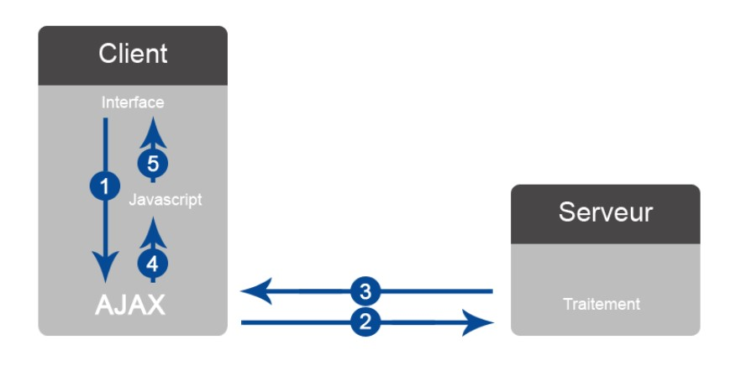

Figure 3 : Illustration du fonctionnement d’AJAX

### Base de données

* **SQL SERVER (version 18)**

**Microsoft SQL Server**, aussi appelé « **SQL Server** » ou parfois plus simplement « **MSSQL** », est un système de gestion de base de données relationnelle (SGBDR) puissant et open source, développé par Microsoft depuis 1994. Plus connu en tant que système de gestion de base de données avec sa large gamme d'applications et d'outils qui simplifient le travail avec les données.

Parmi de nombreux systèmes de gestion de base de données relationnelle, Oracle est l’un des plus répondus et les plus utilisés. Voici un tableau comparatif entre le SGBD SQL Server et Oracle :

|  |  |  |
| --- | --- | --- |
|  | **SQL Server** | **Oracle** |
| **Compagnie** | |  |  | | --- | --- | |  | Il appartient à Microsoft Corporation. | | Il appartient à Oracle Corporation. |
| **Langage** | Il utilise Transact-SQL ou T-SQL. | Il utilise PL/SQL. |
| **Avantages** | * Syntaxes plus simples et plus faciles * Il peut faire des requêtes nativement interbases, c’est-à-dire il peut lier deux tables de deux bases de données différentes. * Utilise les procédures stockées, qui rend un temps d’exécution plus rapide. * Il peut gérer des millions de documents et de transactions. * Il dispose d’une option de sauvegarde automatique. * Il a un niveau de SQL très près de la norme SQL et implémente presque toutes les possibilités de SQL. * Il dispose d'une sécurité à deux niveaux : niveau serveur et niveau base | * Syntaxes plus efficaces * Peut-être exécuter sur une grande variété de plates-formes. * Il optimise des requêtes de type Star. * Très performant sur des gros volumes de données. * Il permet d’analyser et d’interpréter des données statistiques. * Il fournit des fonctionnalités plus souples pour la création de procédures stockées et de fonctions à l’aide de PL/SQL. * Dispose de fonctionnalités de stockages très étendus. * Il permet des sauvegardes de bases de données complètes, incrémentielles et différentielles. |
| **Inconvénients** | * Ne peut-être installer que sur un serveur Windows * Il n’y a aucune optimisation de requête. * Il n’autorise pas l’opération « Rollback4 » contrairement à Oracle. | * Frais de licence obligatoire sauf pour Oracle Express Edition qui a des fonctionnalités très limitées que SQL Server. * Plus lourd que SQL Server. * Syntaxes plus complexes. |

**Tableau 2: Comparaison entre le SDBD SQL Server et Oracle**

_____________________

4Rollback est un terme anglais qui désigne une méthode permettant d'annuler l'ensemble des requêtes que l'on vient pourtant de réaliser.

Bien qu’Oracle soit plus performant en matière de fonctionnalités, de scalabilité et de sécurité, SQL Server est largement suffisant pour les besoins de l’application. De plus, il est compatible avec la grande majorité des scripts PHP, c’est pourquoi nous avons choisi SQL Server.

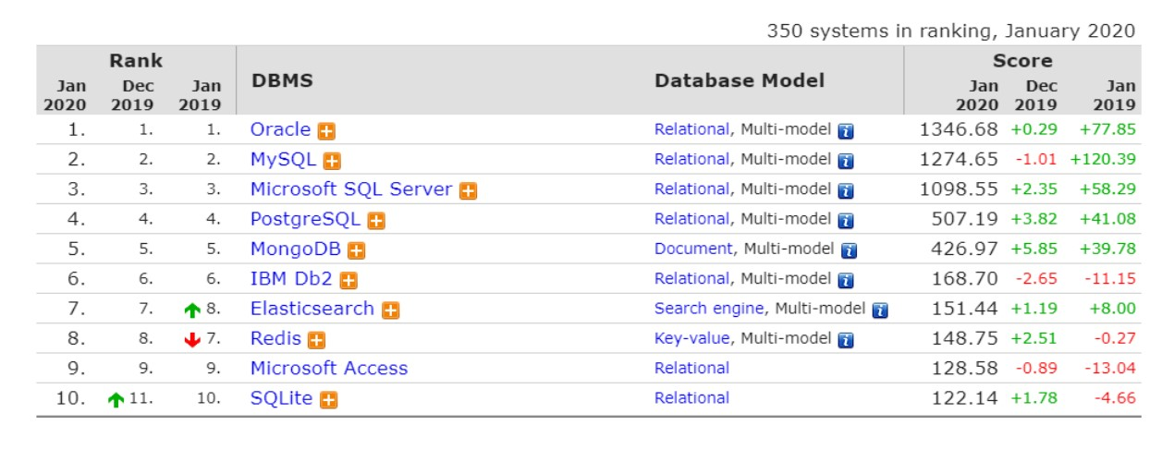

Figure 4 : Classement des moteurs de bases de données par popularité en Janvier 2020

# Réalisation de l’application

Ainsi la présentation du projet effectuée, il se doit de comprendre et d’analyser l’existant. C’est-à-dire, voir de quelle façon SALAMA effectuait le processus de contrôle des intrants de santé et comment il gérait les stocks au niveau de l’entrepôt auparavant, afin de présenter les différentes fonctionnalités de l’application.

## Analyse et conception

Avant de se lancer dans un projet, il est primordial de passer par l’étude de l’existant. Cette étude préalable permet de donner un aperçu sur la pertinence du projet, sa faisabilité mais aussi afin d’identifier les problèmes et les besoins réels pour concevoir une application efficace répondant aux besoins du client.

### Analyse de l'existant

Actuellement, les personnels de SALAMA utilise la fiche FCPCC (Fiche de Contrôle Physique et Contrôle Conditionnement) pour contrôler les nouveaux intrants de santé. En principe, chaque lot du produit est représenté par une fiche distincte, en effet un produit peut alors avoir plusieurs lots, ce qui implique plus de tâche à faire pour un seul même produit et le souci est que la fiche est saisie à la main. Pourtant, les intrants de santé réceptionnés sont, généralement, d’une quantité considérable. Ainsi lors de la réception, le Magasinier enregistre les informations spécifiques de l’intrant de santé comme, particulièrement, son type de stockage et le bémol est que cela requiert une connaissance en la matière. Puis la fiche est transférée depuis l’entrepôt vers le service d’Approvisionnement qui, à son tour enregistre la référence du marché. La fiche sera ensuite consultée par le Pharmacien responsable en enregistrant les scores par rapport aux conditionnements afin de prendre une décision finale puis transférée au niveau du service stock. Malgré tout, le processus nécessite beaucoup de temps et surtout des déplacements entre les services responsables, ce qui est l’un des principaux facteurs qui freine le développement au niveau de l’entrepôt.

Après la validation de la fiche FCPCC, le chef de rayon procède à la mise en place du nouveau produit en enregistrant les adresses du produit placées par lot au niveau des racks sur un bout de papier en l’agrafant sur une fiche nommée « Fiche de Stock » qui sert à enregistrer les données des entrées et des sorties mais aussi les inventaires du produit. Ainsi à chaque entrée ou sortie d’un produit, il faut consulter la fiche du produit en question pour trouver son adresse mais aussi enregistrer le nombre d’entrée ou de sortie et il faut calculer le nombre de stock restant qui non seulement traine le travail mais surtout qui présente souvent un écart entre les données manuelles et les données physiques mais aussi un manque de traçabilité des produits.

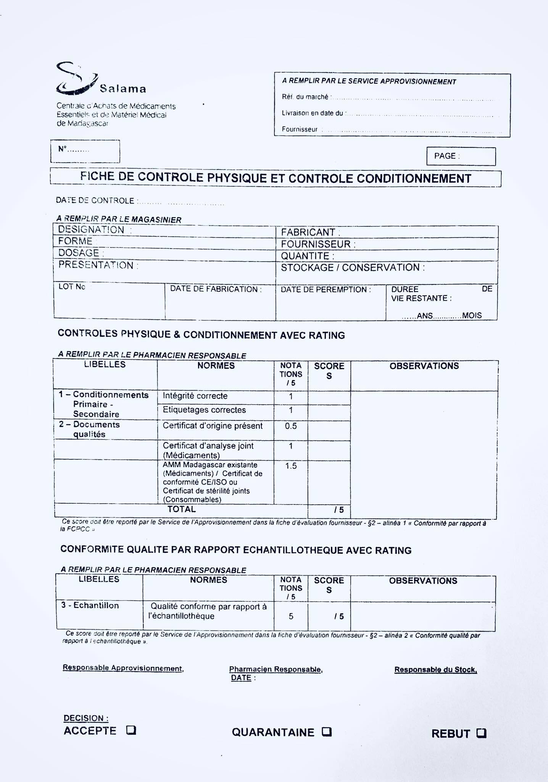

Figure 5 : Illustration de la fiche FCPCC

C’est pourquoi nous avons décidé d’optimiser le processus de contrôle et avons opté de créer une application avec laquelle la saisie des informations des intrants de santé serait facilitée par un accès direct avec la base de données avec une recherche avancée et aussi à l’aide d’une proposition de donnée à saisir pour éviter les erreurs et d’aider dans les prises de décisions mais surtout pour éviter toute intervention manuelle.

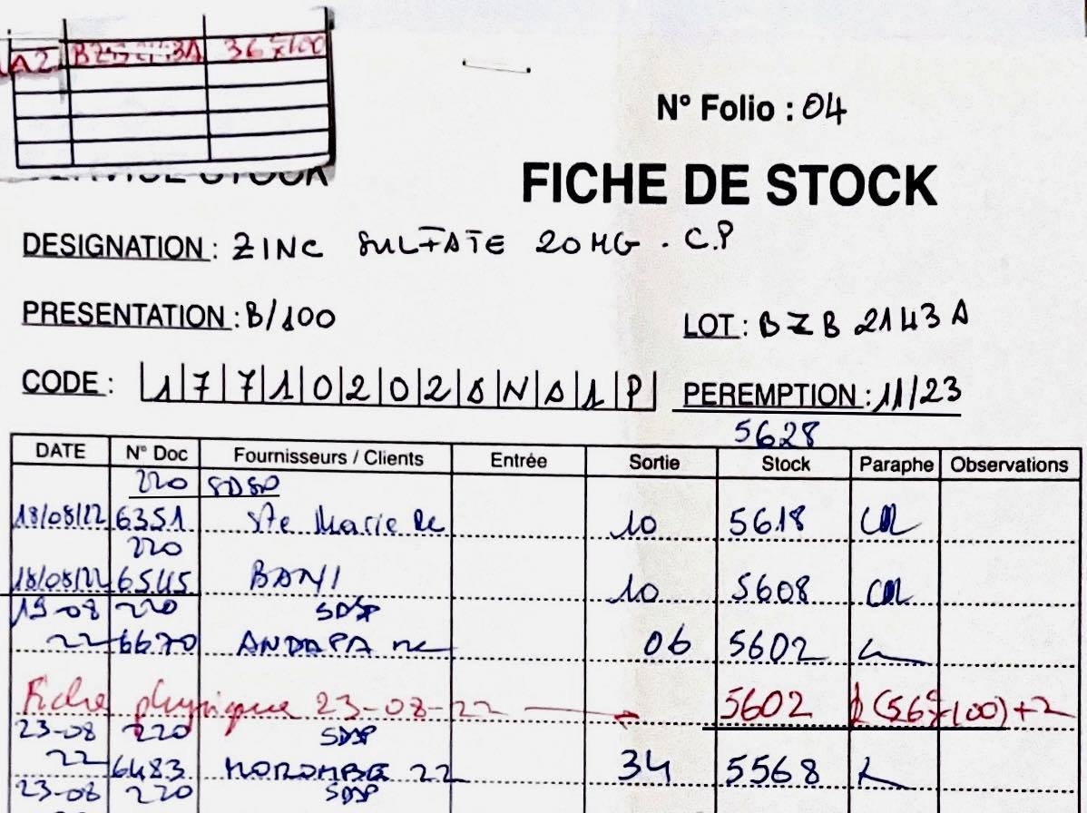

**Adresse**

Figure 6 : Illustration d’une partie de la Fiche de Stock

D’autre part, l’application propose aussi un moyen plus facile de stocker les informations des produits au niveau des racks et offre également une solution plus rapide du suivi des mouvements de chaque produit, évitant toute erreur de calcul mais aussi d’avoir une meilleure traçabilité au niveau de l’entrepôt.

### Conception de l’application

Après l’étude de l’existant et des besoins de la société, il est indispensable de passer à la conception de l’application. La phase de la conception est importante, voire primordiale pour le processus de développement d’une application afin de répondre aux objectifs et aux besoins du client et surtout apporter une solution aux problèmes liées à celle-ci. Elle permet de s’orienter sur les étapes à faire et effectuées, tout en ayant un gain de temps en suivant une planification détaillée des modules et fonctionnalités à faire au lieu de coder aveuglement.

#### -Conception de la base de données

Lors de la conception de la base de données, nous avons tiré (28) entités actuellement dont :

* 22 Tables
* 06 View

Pour établir une représentation claire des données, plus précisément des entités et des liens entres elles, ci-après le modèle conceptuel de données de la plateforme :

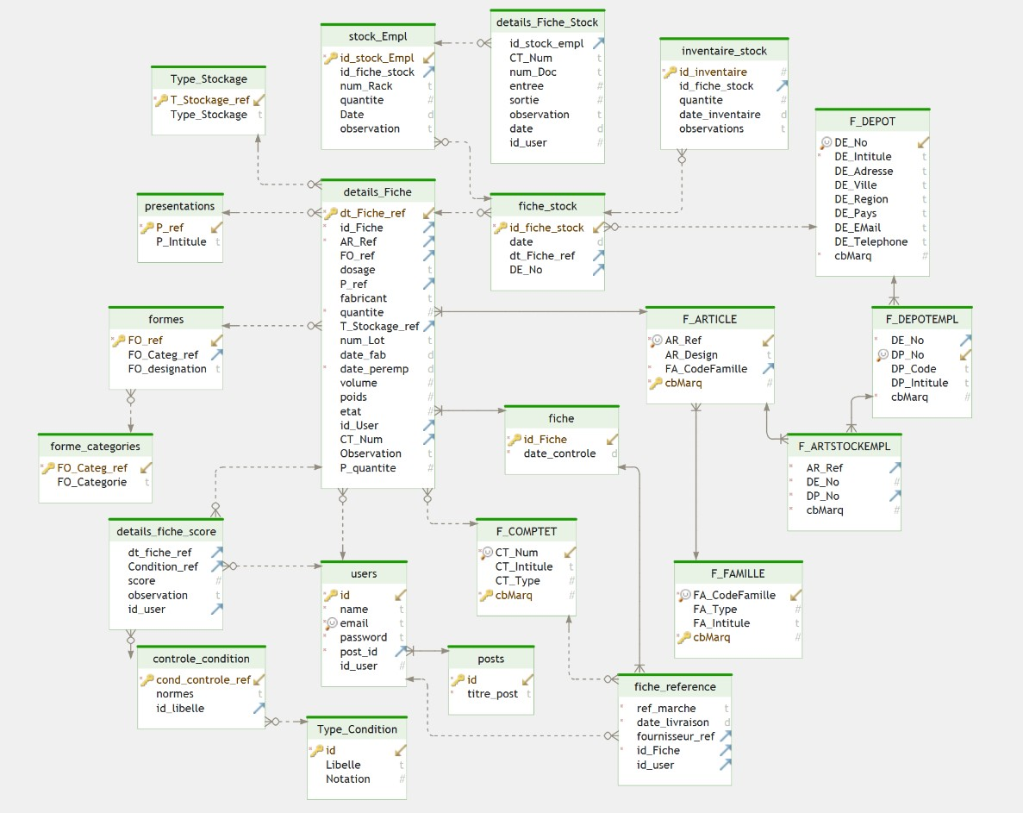

Figure 7 : Schéma du Modèle de Conception de Donnée (MCD)

## Développement par fonctionnalité ou module

Pour pouvoir apporter des solutions aux problèmes rencontrés et pour optimiser mais aussi améliorer l’existant, de diverses modules et fonctionnalités ont été implémentées.

### Gestion des utilisateurs

1. **Authentification**

Comme l’application n’est pas accessible pour tous les personnels, alors chaque utilisateur a un privilège qui permet de définir les actions qu’il peut faire. Les privilèges sont attribués pour chaque poste qui est affecté à l’utilisateur  
lors de sa création faite par un administrateur.

Chaque responsable n’a pas accès à l’application tant qu’il ne s’est pas authentifié.

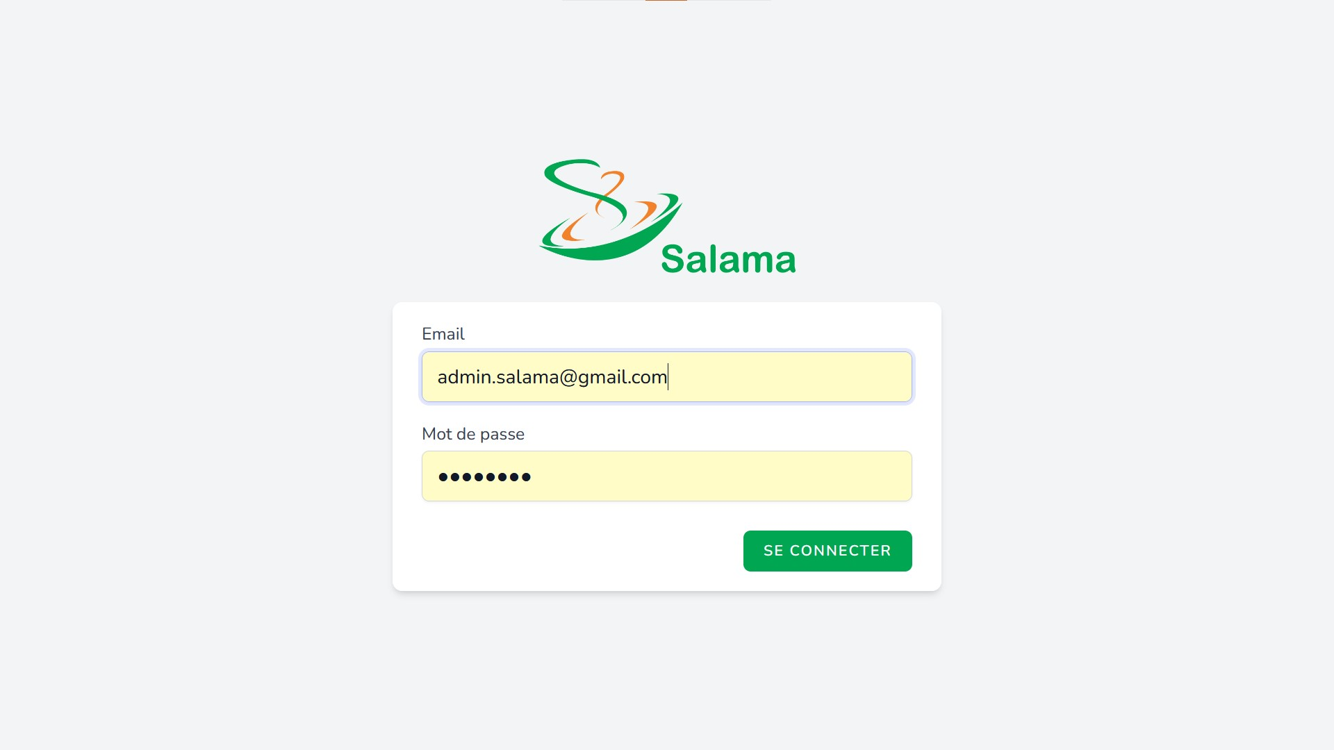

Figure 8 : Page d’authentification de l’utilisateur

Si son email et son mot de passe sont corrects, l’utilisateur aura accès à l’application et aux modules dont il est privilégié. Dans le cas contraire, l’utilisateur ne pourra pas se connecter à l’application et sera redirigé vers la page de connexion.

1. **Création de nouveau utilisateur**

Comme la fiche de contrôle est traitée par plusieurs responsables au niveau de différent service, alors il est nécessaire de gérer les utilisateurs de l’application. Plus précisément de permettre à l’administrateur de créer un nouveau responsable.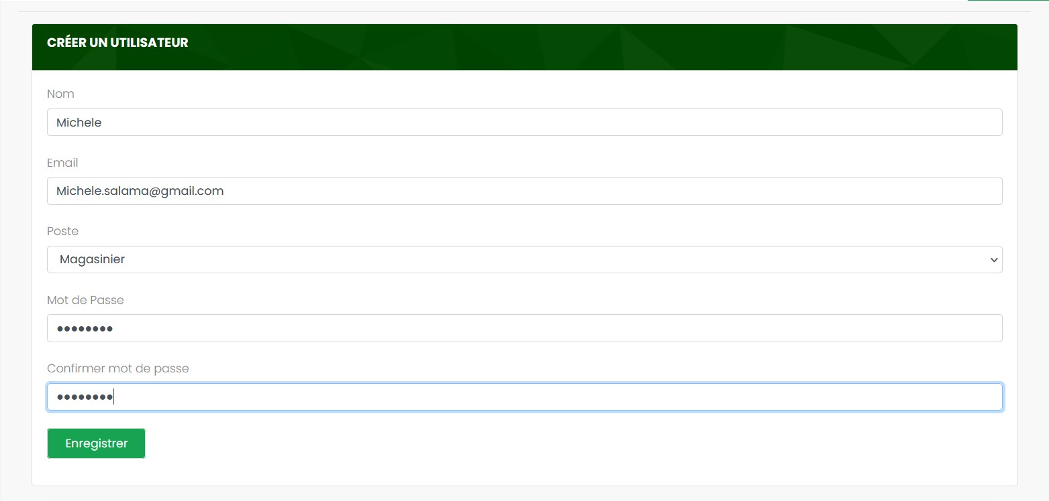 Figure 9 : Page de création d’un utilisateur

1. **Liste des utilisateurs**

A part la création d’un utilisateur, l’administrateur peut voir une liste paginée de tous les utilisateurs avec un filtre par nom ou par email pour faciliter la recherche d’un ou plusieurs utilisateurs. On peut aussi modifier les informations d’un utilisateur et aussi le supprimer.

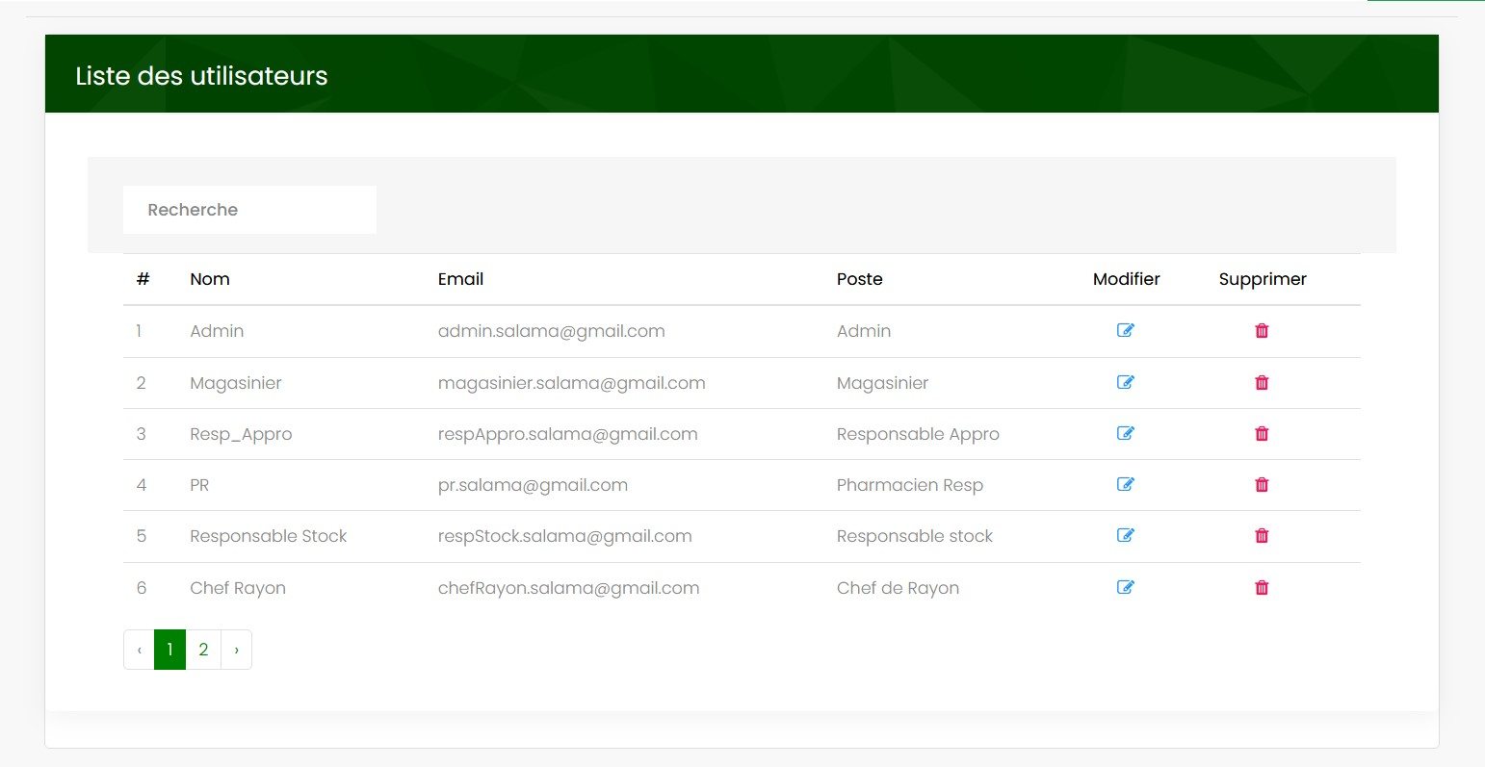 Figure 10 : Page de la liste des utilisateurs

### Gestion de la fiche FCPCC

Compte tenu du fait que le projet est basé sur le contrôle des intrants de santé, alors il se doit d’optimiser et d’améliorer le traitement de la fiche FCPCC. Ainsi l’application offre un moyen plus facile et plus rapide pour tout le traitement avec ses différentes fonctionnalités qui va permettre d’éviter les traitements manuels. Avant de détailler ce module, il est nécessaire de savoir que le traitement de la fiche passe par plusieurs services avant d’atteindre la validation finale.

#### 2.2.2.1 Ajout de nouvelle fiche

L’ajout d’une nouvelle fiche à contrôler se passe au niveau du magasinier responsable. Pour valider la nouvelle fiche, il faut compléter le formulaire contenant les spécificités du produit. Mais pouvoir compléter la désignation et le fournisseur du produit, en cliquant sur le champ « désignation », une page contenant la liste de tous les intrants de Santé dont la société fournis depuis toujours avec une recherche avancée par le nom du produit ou par sa référence et aussi une pagination va s’afficher pour pouvoir trouver et choisir le produit à contrôler car actuellement, les produits fournis par la société comptent environ dans les 4000 articles. Également pour le champ « fournisseur », une page contenant la liste de tous les fournisseurs travaillant pour la société s’affichera. Après le choix de la désignation ou le fournisseur du produit, la page sera fermée et affichera les données choisis.

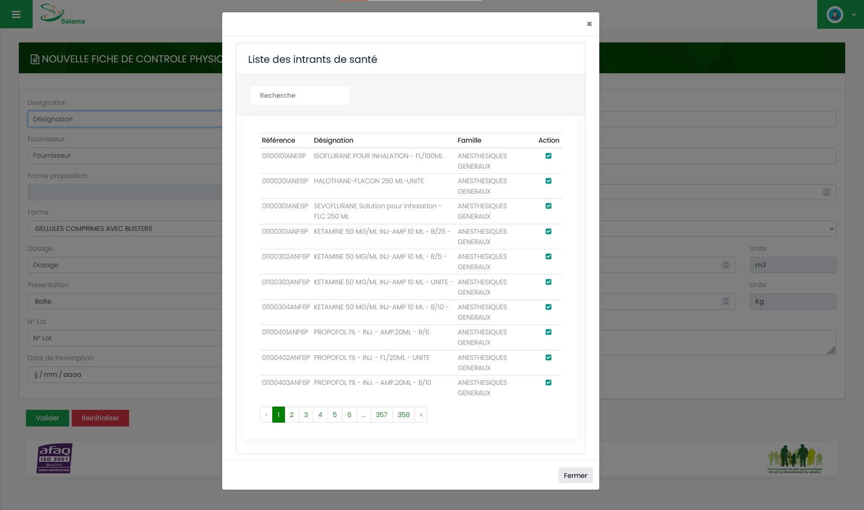

Figure 11 : Pop-up contenant la liste des articles

Après le choix de l’article effectuer, comme le Magasinier n’ayant pas des compétences en produits pharmaceutiques alors une proposition pour la forme du produit sera proposé sur le champ « forme proposition » par rapport à sa référence. Il est nécessaire de savoir que la codification de la référence de chaque article suit la norme de codification de l’OMS c’est-à-dire que, chaque caractère de la référence représente une information à propos de l’article comme dans notre cas, le 11ème caractère représente la forme de l’article.

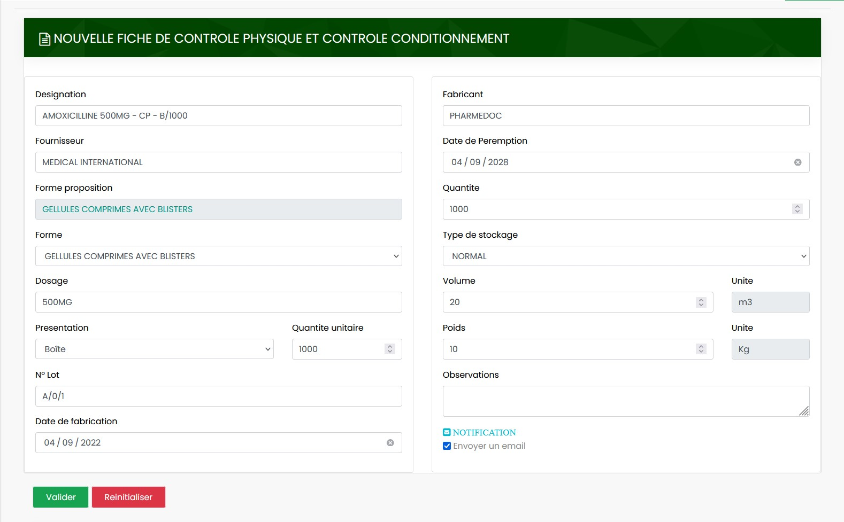

Figure 12 : Page de création d’une nouvelle fiche FCPCC

Pour la validation, le Magasinier a le choix de notifier la nouvelle fiche au responsable d’approvisionnement en cochant le check-box « Envoyer un email ». Dans le cas contraire, la fiche sera envoyée directement dans la liste des fiches à traiter au niveau du service d’approvisionnement.

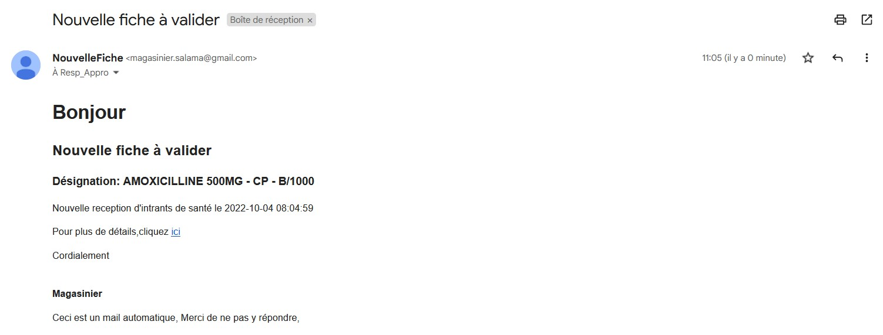

Figure 13 : Notification envoyée par email au responsable Approvisionnement

Pour pouvoir ajouter un autre lot du produit s’il y en a, le magasinier a accès à une liste de tous les fiches pas encore envoyer et en cliquant sur le bouton « ajout lot », la page sera redirigée vers un formulaire similaire à celui de la « figure 12 » contenant toutes les informations du produit sans le lot et la date de fabrication et de péremption. D’autre part, en cliquant sur le bouton « envoyer » la fiche sera envoyée vers le Pharmacien responsable pour poursuivre les étapes de contrôle.

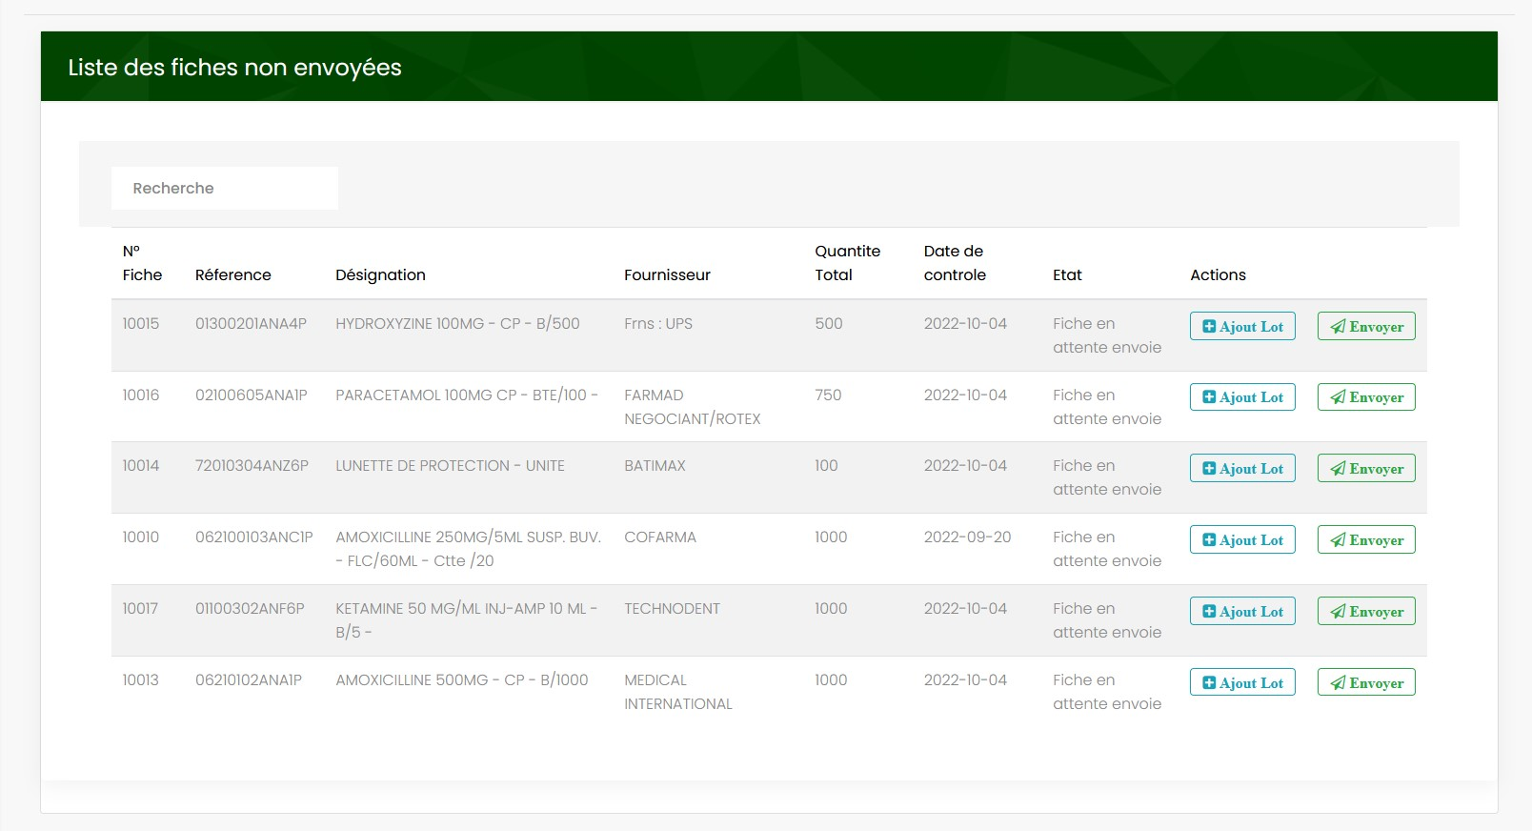

Figure 14 : Liste des fiches au niveau du Magasinier

**2.2.2.2 Ajout informations du marché**

Le responsable d’Approvisionnement reçoit ensuite la liste des nouvelles fiches envoyées par le Magasinier et en cliquant sur le bouton « Détails », la page sera redirigée vers la page contenant les détails du produit choisi avec un formulaire pour saisir les informations de la commande du marché, en effet, chaque lot du produit a la même référence du marché, fournisseur et date de livraison.

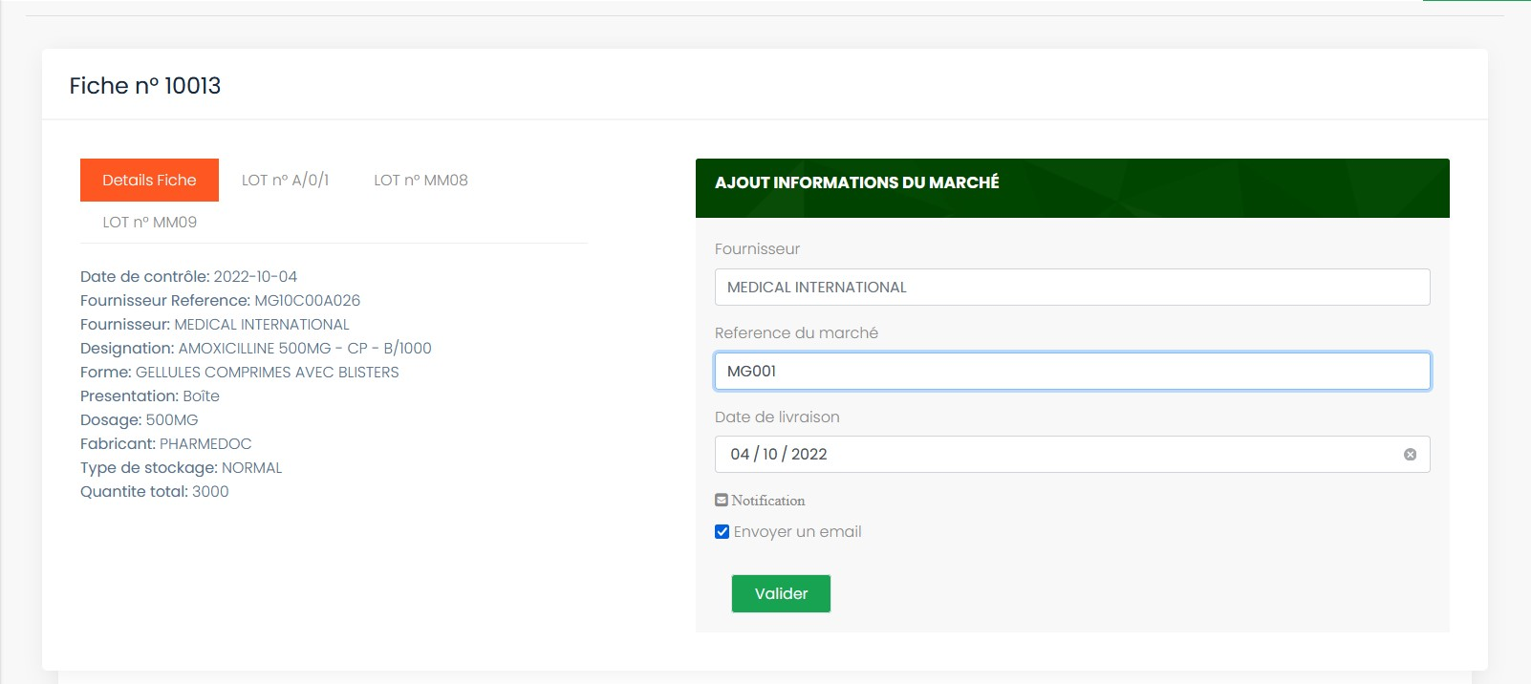

Figure 15 : Page d’ajout des informations du marché

En cliquant sur chaque onglet des lots du produit, on aura les détails qui différencies le lot par rapport aux autres. Similaire à celle du Magasinier, le responsable Approvisionnement peut aussi envoyer un email au Pharmacien Responsable pour signaler la présence d’un nouveau produit à contrôler après sa validation.

**2.2.2.3 Évaluation de l’intrant de santé**

Après la validation de la fiche FCPCC par le service d’approvisionnement, le Pharmacien responsable a accès à la page de la liste des fiches validées par le service précédent.

D’après sur la figure ci-dessous, la liste des nouvelles fiches peut être filtrée par le nom du produit ou son numéro de lot avec une pagination en raison de l’optimisation de l’application. On peut à la page de modification certaines informations du produit comme son type de stockage et son dosage en cliquant sur le bouton « éditer » car ces informations peuvent être non-conforme.

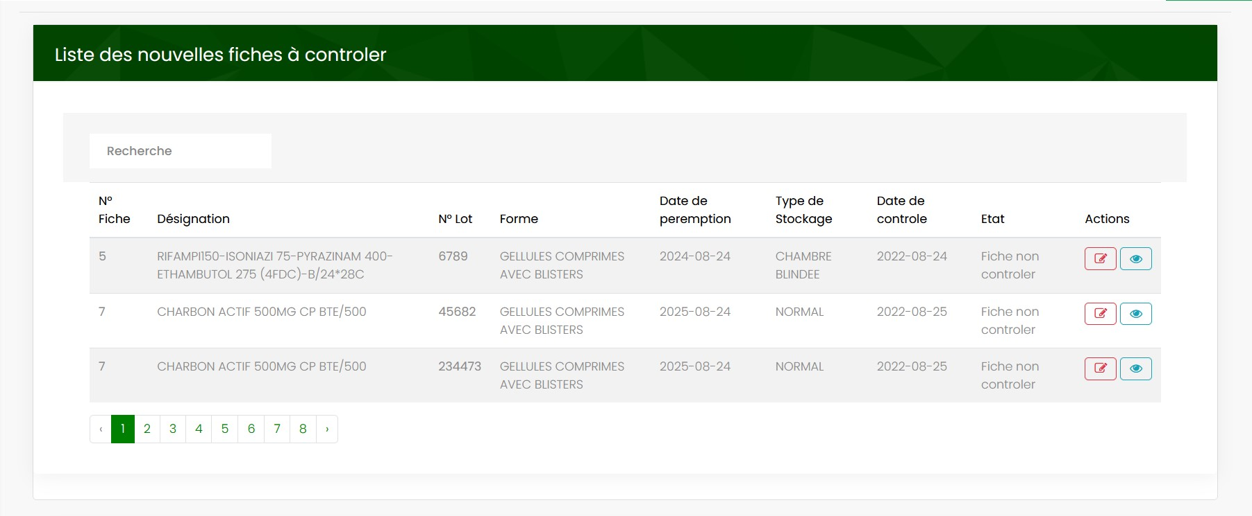

Figure 16 : Liste des nouvelles fiches à contrôler

En cliquant sur le bouton « voir », on aura accès à la page d’évaluation. Cette fonctionnalité consiste à noter le produit par rapport aux conditionnements comme les étiquettes et les documents nécessaires. D’autre part elle permet aussi à aider le pharmacien responsable dans la prise de décision pour le produit.

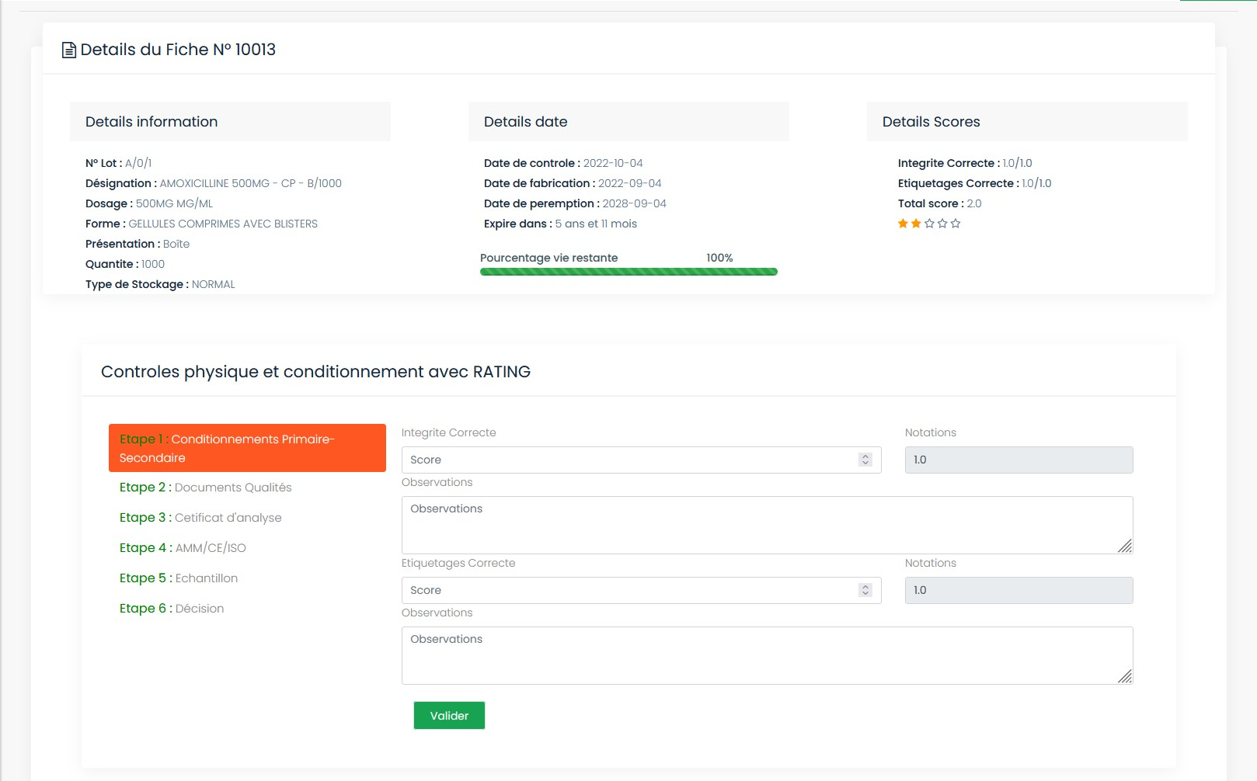 Figure 17 : Page de l’évaluation du produit

D’après la figure ci-dessus, il existe (05) étapes afin d’évaluer l’intrant de santé. En cliquant les onglets, on aura accès à une formulaire permettant de saisir les notes et les observations en respectant la notation pour chaque conditionnement.

* Étape 1 : Formulaire à remplir pour les notes attribuées au produit par rapport à son intégrité et son étiquette.
* Étape 2 -3-4: Formulaire pour ses notes suivant les différentes documents requis.
* Étape 5 : Formulaire à remplir pour la note du produit par rapport à son échantillon.

Ainsi, à chaque ajout des scores de l’intrant de santé, les informations de chaque note s’afficherons au niveau de l’onglet « Détails Scores » avec le total de ses scores qui augment à chaque note attribuée.

**2.2.2.4 Choix décision**

Pour passer à la prise de décision, on doit cliquez sur l’onglet « Décision » qui affichera (03) types de décision, « Accepté » qui valide la réception du produit, « Quarantaine » le produit est mise en attente et enfin « Rebut » qui autorise à la destruction du produit. On a ajouté une fonctionnalité qui calcul l’année et le mois restant avant la date de péremption afin de faciliter la prise de décision.

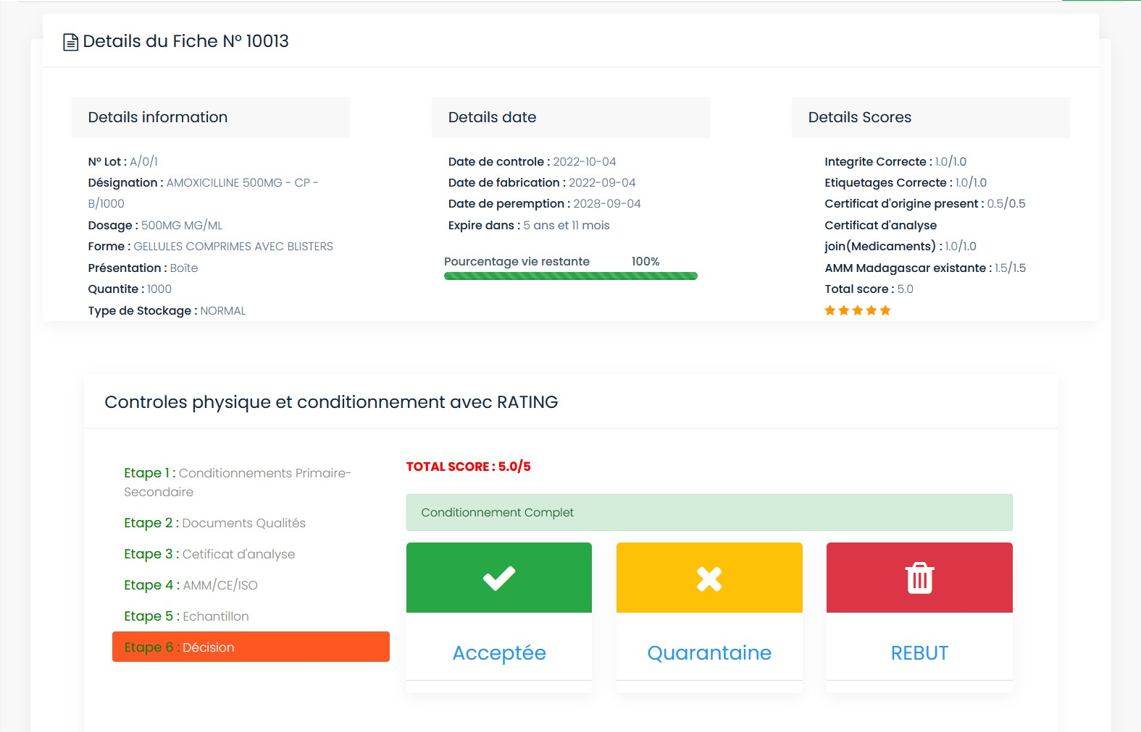

Figure 18 : Page de la prise de décision

Si les résultats après l’évaluation sont bons, c’est-à-dire que l’intrant de santé a pu compléter le total des notes requis pour son intégrité, son étiquette et les documents, alors un message va s’afficher en informant « Conditionnement complet », dans le cas contraire le message va afficher « Contrôles et conditionnements non conformes » en rouge. Tant que les scores ne sont pas attribués, les boutons de choix ne seront pas accessibles et un message affichera « Veuillez procéder à l’évaluation ».

Après avoir fait un choix, une fenêtre modale va s’afficher pour confirmer la décision avec un formulaire pour les observations et on peut annuler en cas d’une erreur.

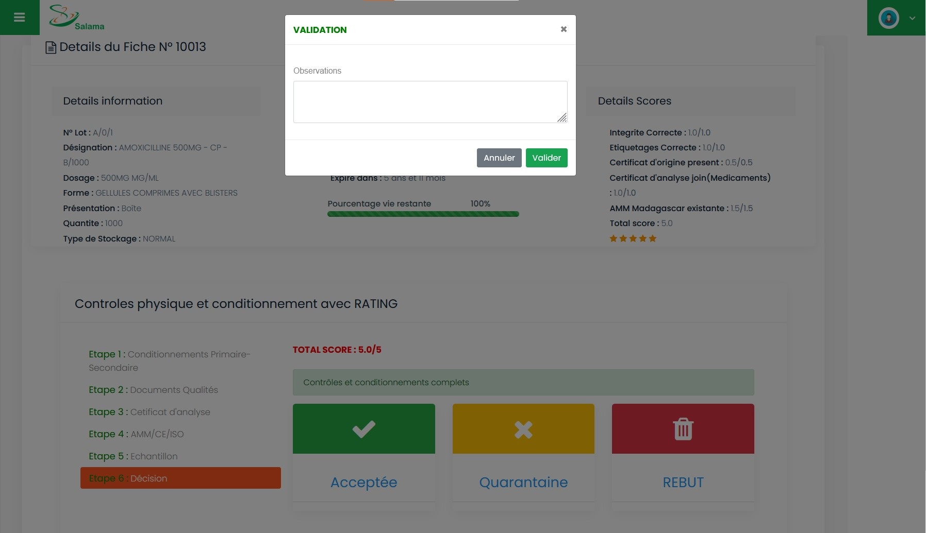

Figure 19 : Page de confirmation pour la décision prise

Par suite la fiche sera envoyée vers le responsable stock pour valider la mise en place. En cas de « quarantaine », la fiche sera transférée dans la liste des fiches en attente de décision mais le pharmacien responsable peut encore la valider ou la mettre au rebut. En cas de « Rebut », la fiche sera transférée dans la liste des fiches aux rebuts.

**2.2.2.5 Liste des nouveaux intrants de santé validés**

Après la prise de décision du Pharmacien Responsable, le Responsable stock aura accès à (02) listes différentes, la liste des intrants de santé validés et la liste des mises en attentes ou au rebut.

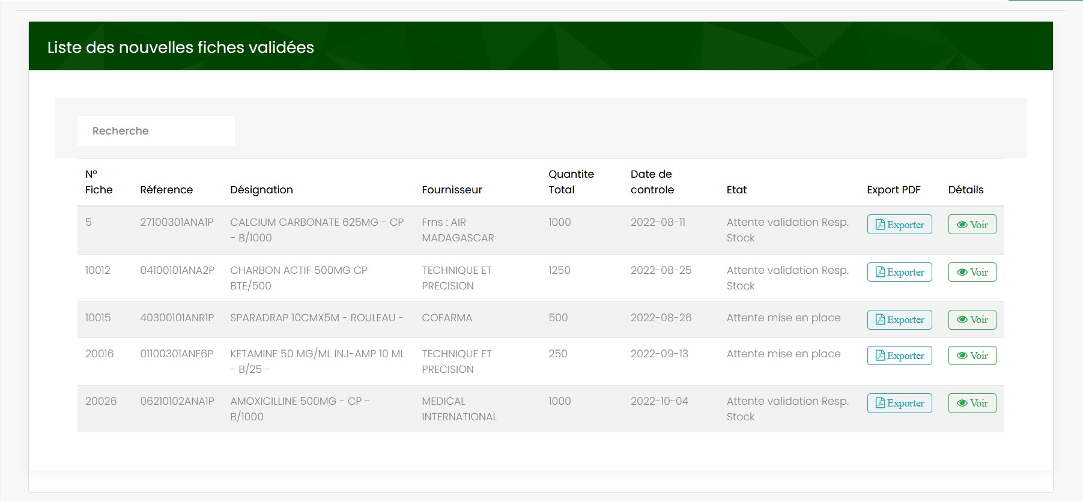

Figure 20 : Liste des nouveaux intrants autorisés à mettre en place

Le Responsable Stock peut exporter en PDF la fiche FCPCC du nouveau produit ou accéder aux détails de celle-ci en cliquant sur le bouton « Voir », ainsi il pourra aussi envoyer l’autorisation au Chef de Rayon si la fiche n’a pas encore été validée.

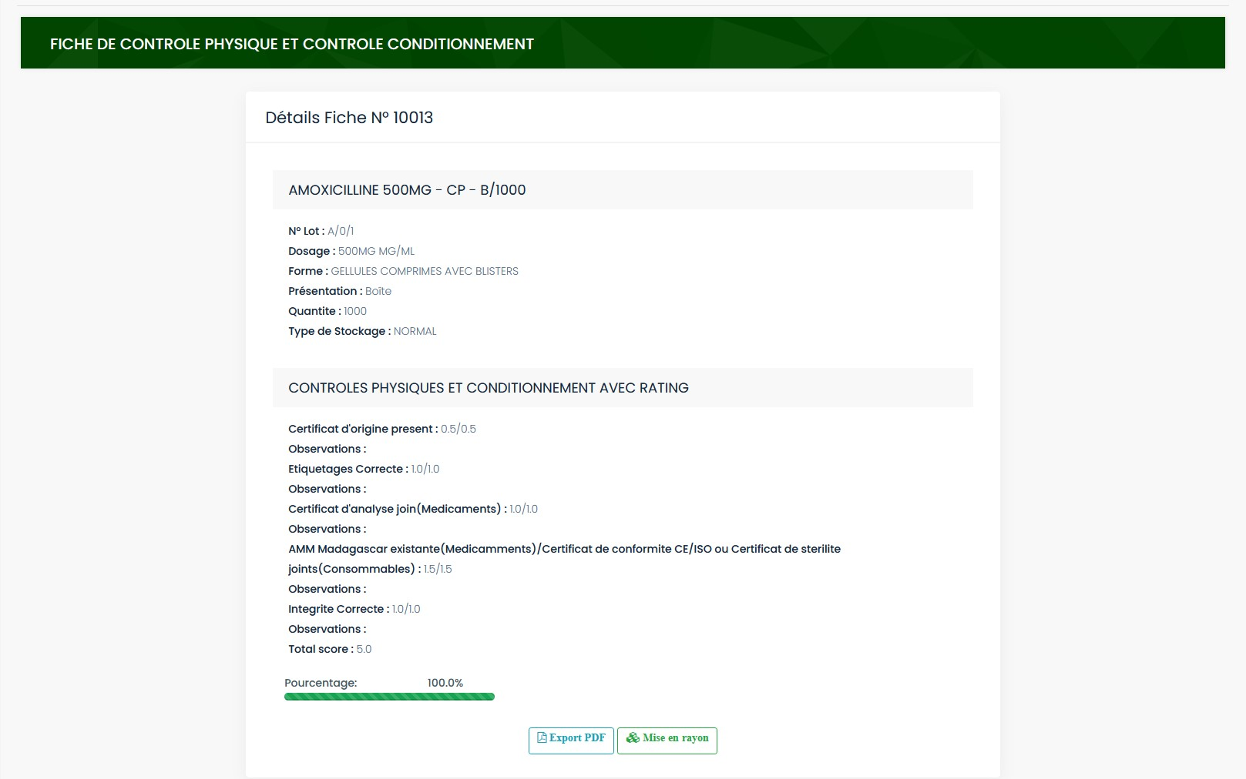

Figure 21 : Détails de la fiche FCPCC

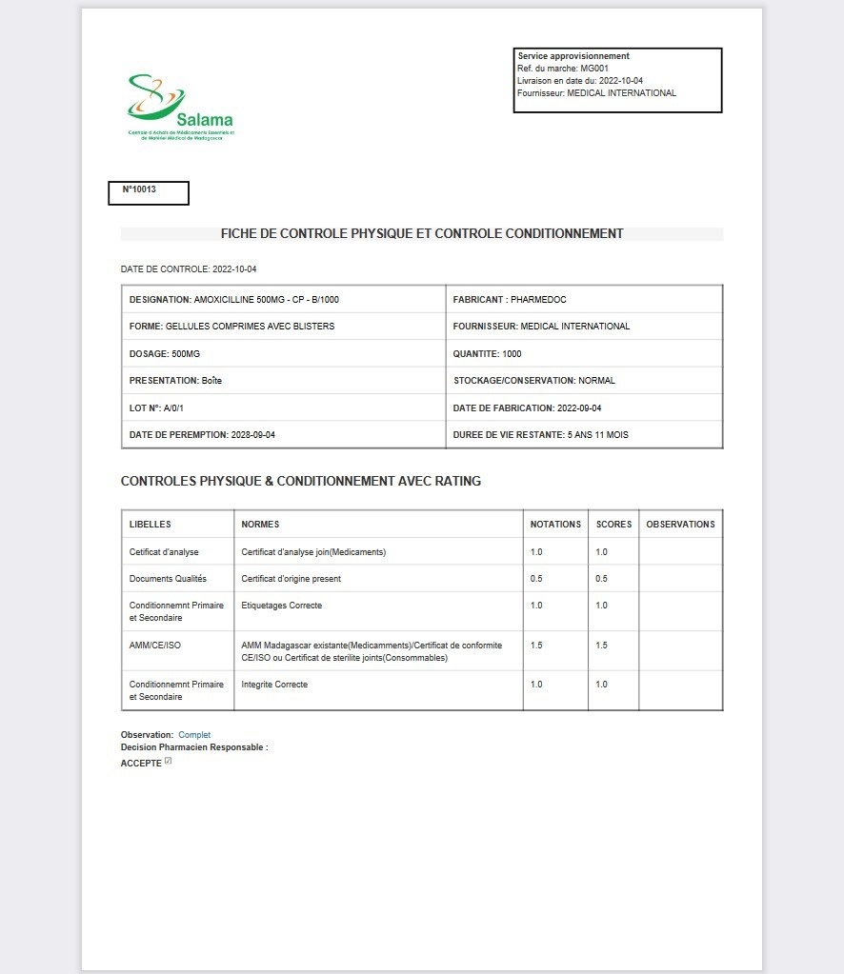

Figure 22 : Illustration de la fiche FCPCC en format PDF

Cette fonctionnalité alors consiste à aider le responsable pour pouvoir insérer le nouvel intrant de santé à l’aide de la fiche FCPCC. Il est nécessaire de préciser que la société loue le logiciel « GESCOM » pour gérer tout leur activité commerciale et qui a déjà une fonctionnalité permettant d’insérer les nouveaux produits dans la base de données alors mon travail n’est que d’optimiser le traitement de la fiche FCPCC.

### Calendrier de réception des intrants de santé

Cette fonctionnalité a été mise en place pour pouvoir visualiser les calendriers de réception et de suivre le processus de contrôle de chaque nouveau produit réceptionné.

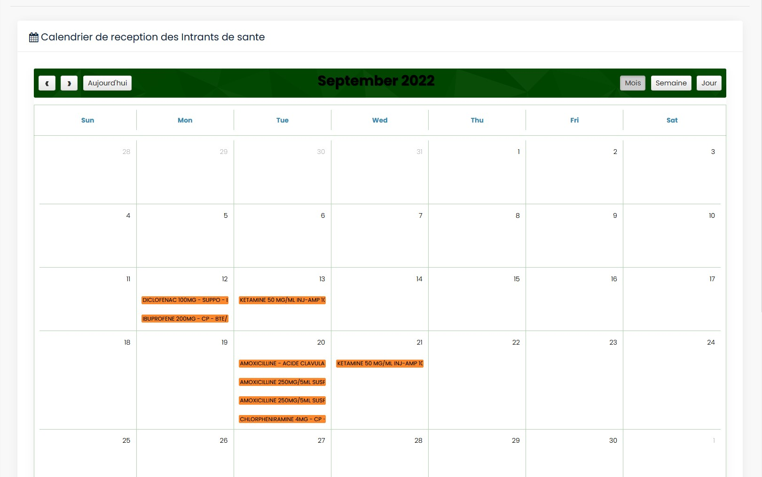

Figure 23 : Calendrier de réception des intrants de santé

Ainsi le calendrier peut être filtré par mois ou par semaine et même par jour. On peut aussi accéder directement aux détails de la réception en cliquant sur le nom du produit qu’on veut détailler et une fenêtre va s’afficher contenant tous les informations de l’intrant de santé et aussi son état actuel dans le processus de contrôle.

### Gestion des utilisateurs

* Gestion des utilisateurs
  + Description des fonctionnalités du module
  + Pourquoi a-t-on développé ce module pour l'entreprise
  + Scénario d'utilisation clé (1 ou 2)
    - Quel scénario ?
    - Dessin écran + explication
    - Importance
    - Comment ?
      * Pas forcément besoin d’un extrait du code source
      * Diagramme de séquence

## État d’Analyse et Statistiques

### État numéro 1

### État numéro 2

### Statistique numéro 1

Tableau 1 : Classement TIOBE 2014 de quelques langages de programmation (**exemple**)

|  |  |  |  |  |
| --- | --- | --- | --- | --- |
| Position Jan ‘14 | Position Jan ‘13 | Language | Share Jan ‘14 | Trend |
| 1 | 1 | Java | 26.2% | -0.6% |
| 2 | 2 | PhP | 13.2% | -1.6% |
| 3 | 6 | Python | 10.2% | +1.3% |
| 4 | 3 | C# | 9.6% | -0.4% |
| 5 | 4 | C++ | 8.9% | 0% |
| 6 | 5 | C | 8.1% | -0.2% |
| 7 | 7 | JavaScript | 7.6% | +0.3% |

Il ne s’agit pas de reproduire ce tableau, surtout si vous ne faites pas une comparaison entre les langages de programmation : ceci est un exemple de présentation de données statistiques.  
REMARQUEZ que **des données chiffrées doivent être datées et récentes**.

## Problèmes rencontrés et solutions

Il s’agit de **présenter ici les problèmes, les plus intéressants/importants**, soulevés durant le stage et les solutions que vous avez apporté.

**Il ne s’agit pas de raconter vos propres lacunes,** que vous avez dû résoudre pour réaliser le travail.

# Évaluation du projet et connaissances acquises

## Bilan pour l'entreprise

**A faire avec le contrôle de votre encadreur d’entreprise**

## Bilan personnel

N’insistez pas sur vos lacunes.

## Extension et évolution de l’application

# Conclusion

Doit inclure **au moins** 3 points :

* Les avantages et satisfactions exprimés par l’entreprise/institution d’accueil au vu de l’atteinte des objectifs fixés au début du stage,
* Vos impressions personnelles
* Une partie **perspective** d’extension du travail effectué.

**Insistez** alors sur les apports de votre travail par rapport à l’existant.

La conclusion doit tenir **obligatoirement** sur une page maximum.

# Bibliographie

* <https://laravel.com/docs/8.x> Consulté le 20/07/2022
* <https://fr.wikipedia.org/wiki/PHP> Consulté le 27/09/2022
* [https://www.php.net/manual/fr/preface.php Consulté le 27/09/2022](https://www.php.net/manual/fr/preface.php%20Consulté%20le%2027/09/2022) Consulté le 27/09/2022
* <https://fr.wikipedia.org/wiki/Laravel> Consulté le 27/09/2022
* <https://wpwebinfotech.com/blog/laravel-vs-symfony/> Consulté le 28/09/2022
* <https://waytolearnx.com/2018/11/difference-entre-oracle-et-sql-server.html> Consulté le 28/09/2022

Vous avez ici 3 exemples (livre, référence Web, thèse/mémoire) : veuillez suivre scrupuleusement les formats.

Un travail de mémoire comporte obligatoirement une recherche documentaire sur les problèmes et techniques abordés : **veillez à étoffer vos références pour montrer que vous avez fait correctement ce travail de recherche**.

DELLEY, A., FRANCIOLI, M., ZBINDEN, P., *Technologies d’accès aux réseaux*, Fribourg : Ecole d’ingénieurs et d’architectes de Fribourg, 2007. 220p.

Damien A., *Concevez votre réseau TCP/IP* [en ligne]. Disponible sur : https://openclassrooms.com/en/courses/6944606-concevez-votre-reseau-tcp-ip?archived-source=857447 (consultée le 31-05-2022)

GAUTHIER C. *Contribution à l'étude du fractionnement de l'aluminium libéré dans des solutions de sols forestiers : influence de la quantité et de la nature de la matière organique*. Thèse de doctorat d’université. Limoges : Université de Limoges, 2003.

# Annexe

S’il y en a : pour isoler des éléments techniques afin de laisser le mémoire plus lisible, surtout par des non spécialistes.

1. TIC : Technologies de l’Information et de la Communication